화면 레이아웃

이 민 섭

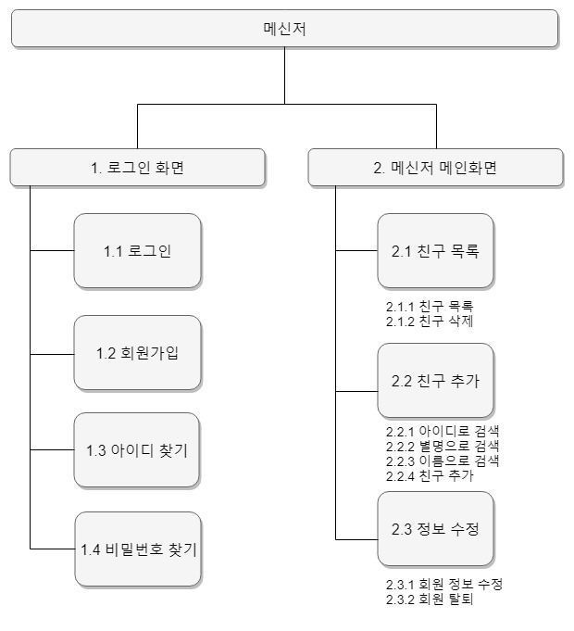

화면 ID | 1 | 화면명 | 로그인 화면
화면기능 | ▷ 로그인, 회원가입, ID찾기, PW찾기를 할 수 있다.

□ 화면Layout

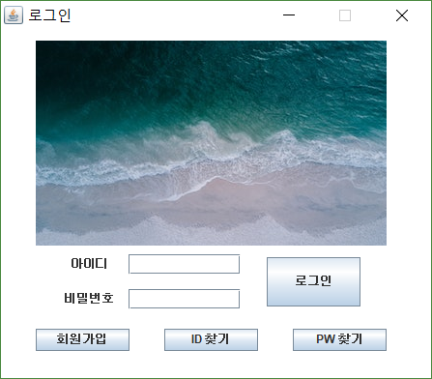

화면 ID | 2 | 화면명 | 회원가입 화면
화면기능 | ▷ 회원가입 화면을 보여주고 정보를 입력할 수 있도록 한다.

□ 화면Layout

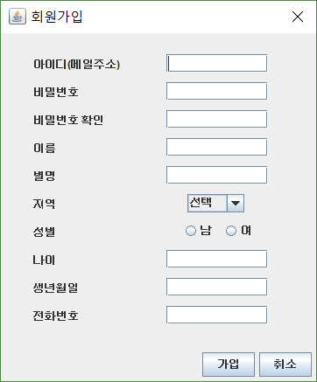

화면 ID | 3 | 화면명 | 회원 수정 화면
화면기능 | ▷ 회원 정보를 수정하고 탈퇴할 수 있다.

□ 화면Layout

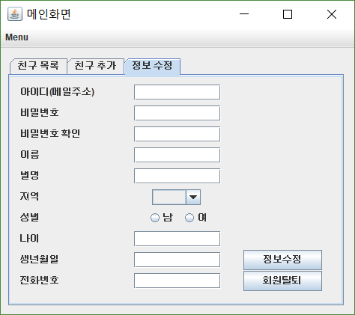

화면 ID | 4 | 화면명 | 메신저 메인 화면
화면기능 | ▷ 친구목록을 볼 수 있고 로그아웃을 할 수 있다.

□ 화면Layout

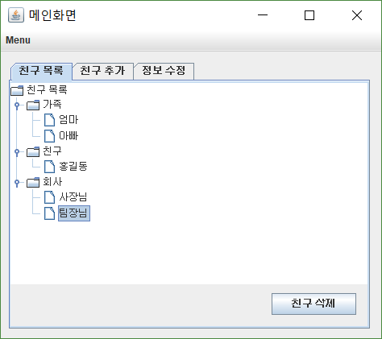

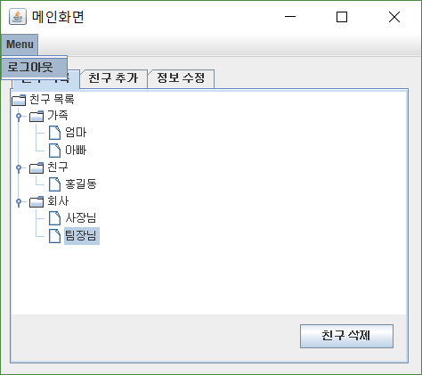

화면 ID | 5 | 화면명 | 대화창
화면기능 | ▷ 상대방과 대화를 할 수 있다.

□ 화면Layout

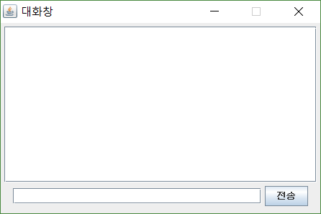

화면 ID | 6 | 화면명 | 아이디 조회화면
화면기능 | ▷ 이름과 전화번호를 입력하여 아이디를 찾을 수 있다.

□ 화면Layout

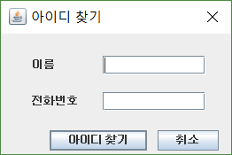

화면 ID | 7 | 화면명 | 비밀번호 조회화면
화면기능 | ▷ 아이디, 생년월일, 전화번호를 이용하여 비밀번호를 찾을 수 있다.

□ 화면Layout

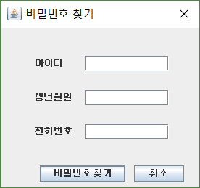

화면 ID | 8 | 화면명 | 친구 찾기 화면
화면기능 | ▷ 친구의 아이디, 별명, 이름을 입력하여 친구를 찾고 추가할 수 있다.

□ 화면Layout

